# Nagłówek

https://w.prz.edu.pl/



https://www.mbank.pl/produkty/konta-ekonto.html?gclid=CjwKCAjw9sreBRBAEiwARroYmzraHprjHh5OiGd1B_6mJuJun-fiT4z0LdH96k3u1_LjWwDJuxHNhhoC9PUQAvD_BwE



https://www.bankmillennium.pl/



https://www.ingbank.pl/



https://komorkomat.pl/

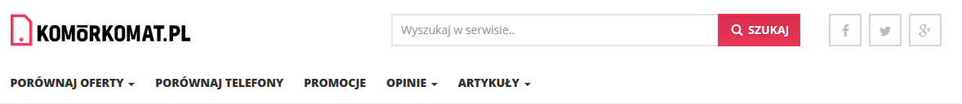

https://www.put.poznan.pl/pl

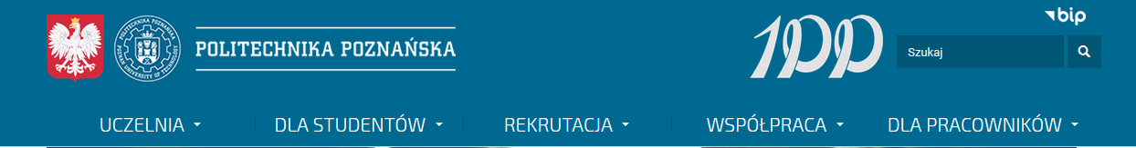

https://www.pcz.pl/#



https://www.forbes.pl/

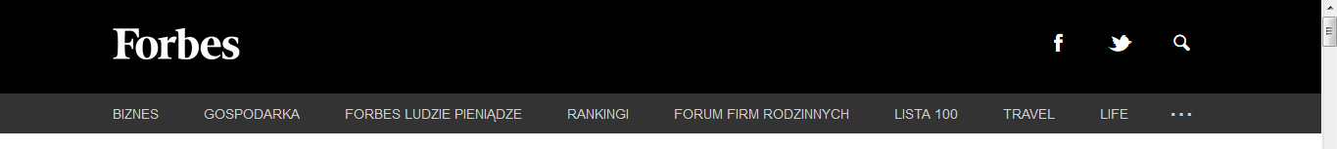

https://geekcat.pl/category/organizacja/

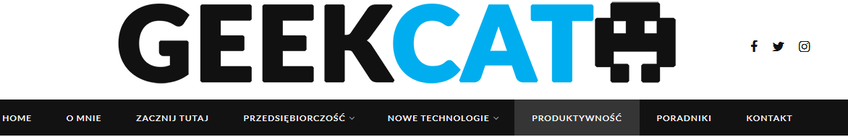

nowiny24.pl

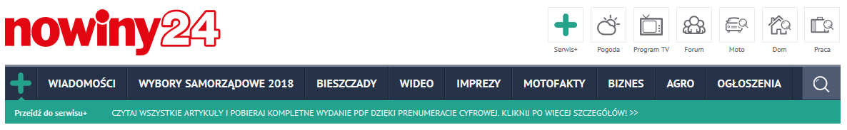

github.com



# Zawartość

https://login.aliorbank.pl/

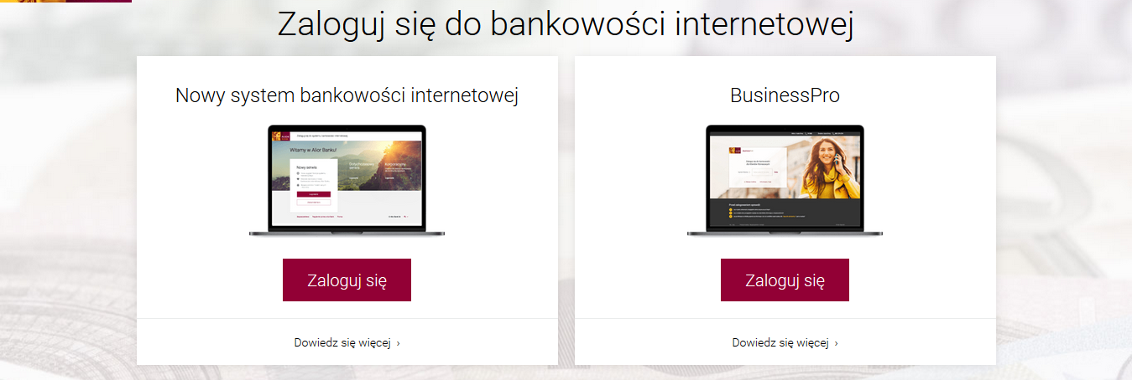

https://www.ingbank.pl/

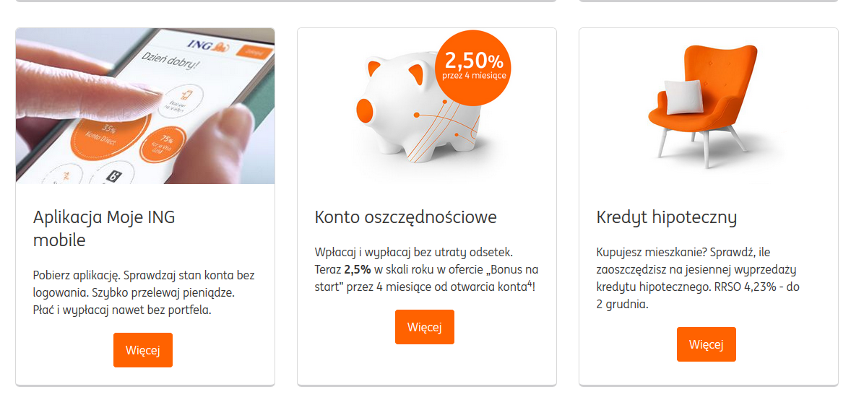

https://www.santanderconsumer.pl/

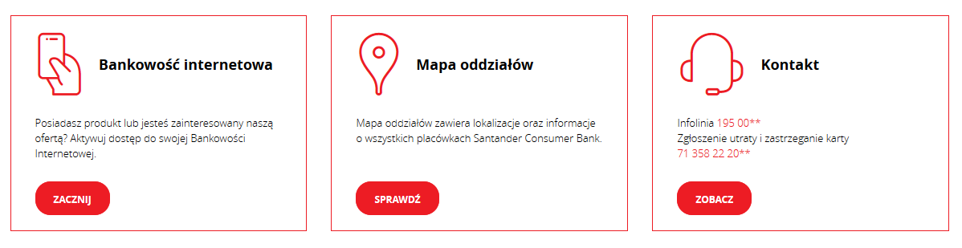

https://www.ideabank.pl/#my-menu

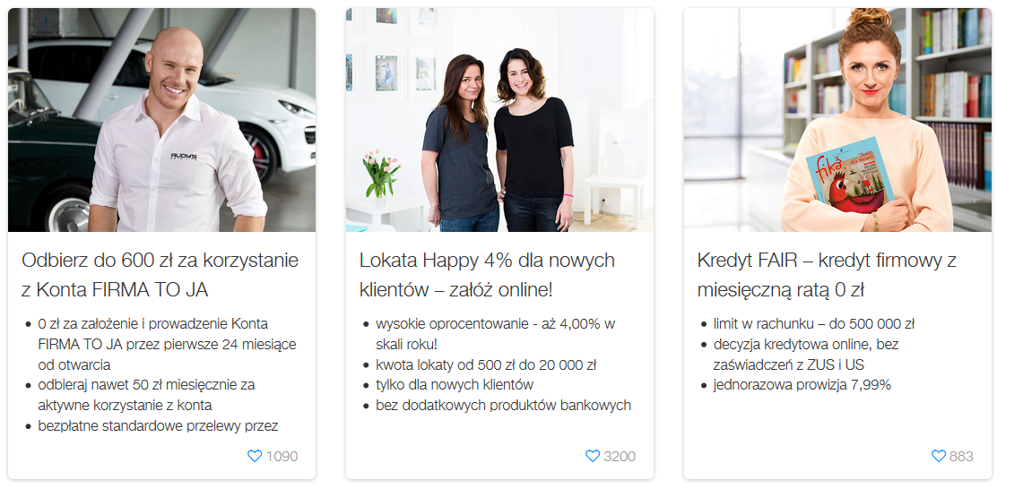

https://komorkomat.pl/

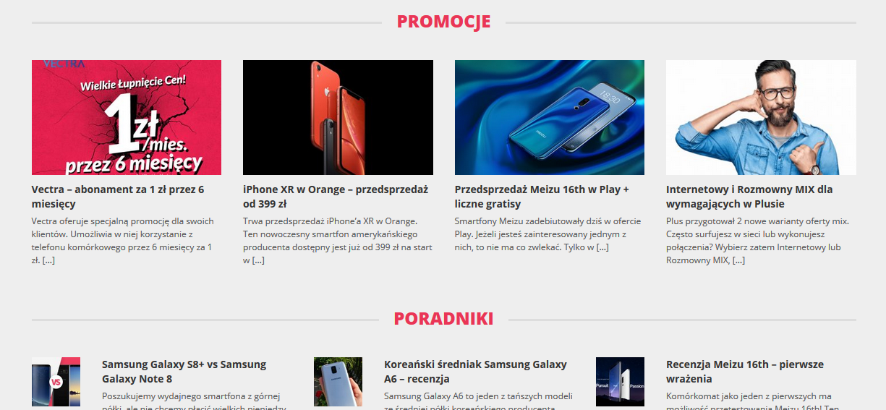

https://www.orange.pl/

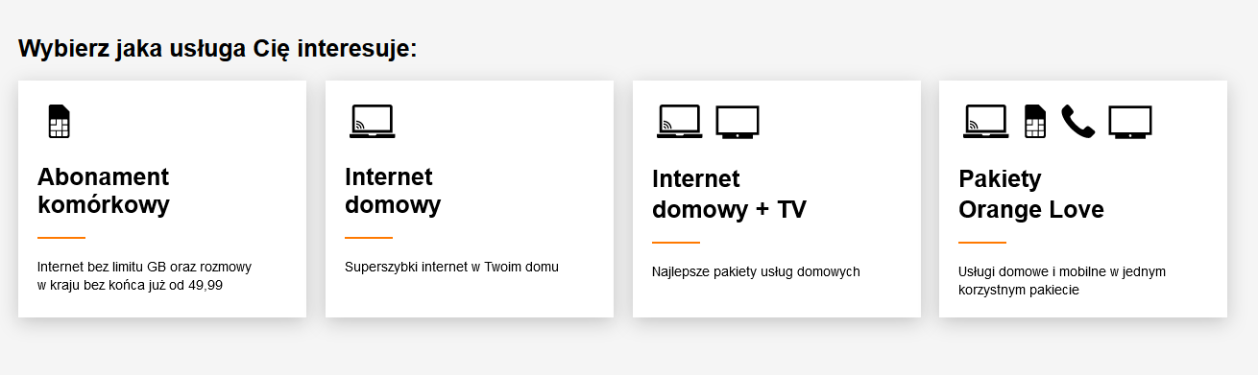

https://www.pk.edu.pl/index.php?lang=pl

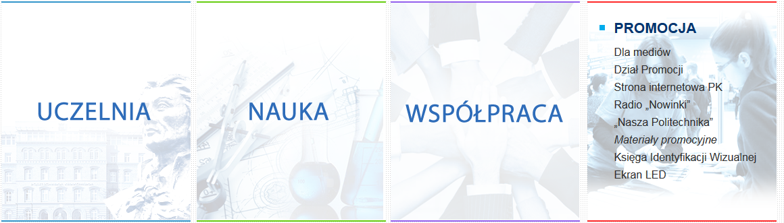

https://www.x-kom.pl/

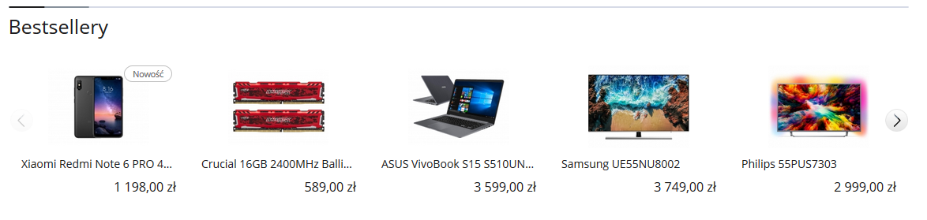

http://atinea.pl/oferta/oprogramowanie-na-zamowienie/aplikacje-na-zamowienie/?a=fp-1&kw=firmy%20informatyczne&gclid=CjwKCAjw9sreBRBAEiwARroYm718Xl8Q0FUG4ed2kNwVmTH5Ex6QRePO-MPaBx0wgb_FE6WuzS63fxoC0ecQAvD_BwE

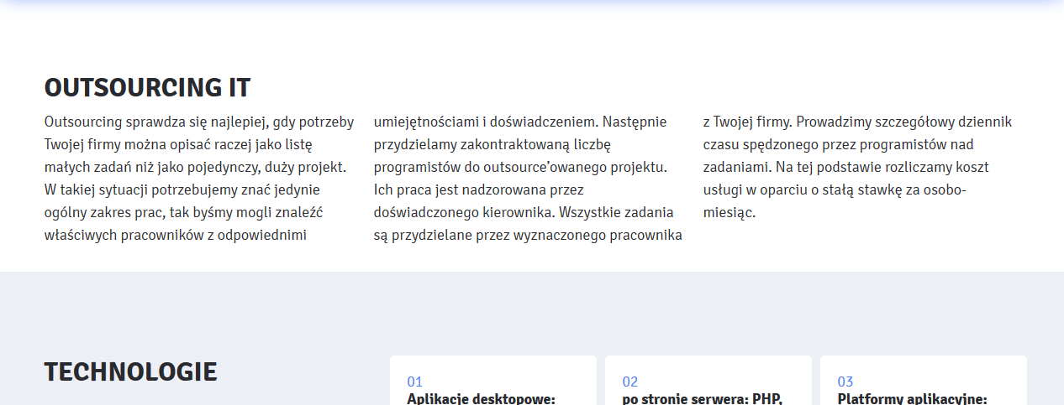

plus.google.com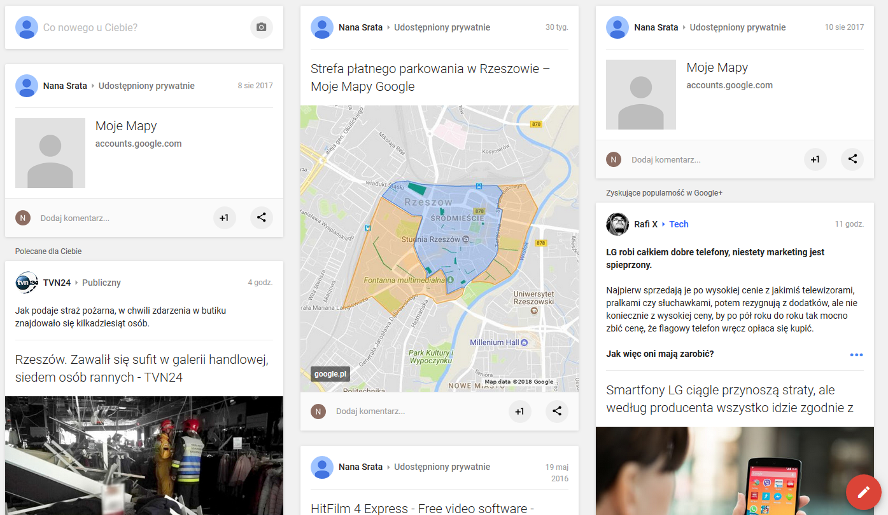

# Testy

http://egzamin-informatyk.pl

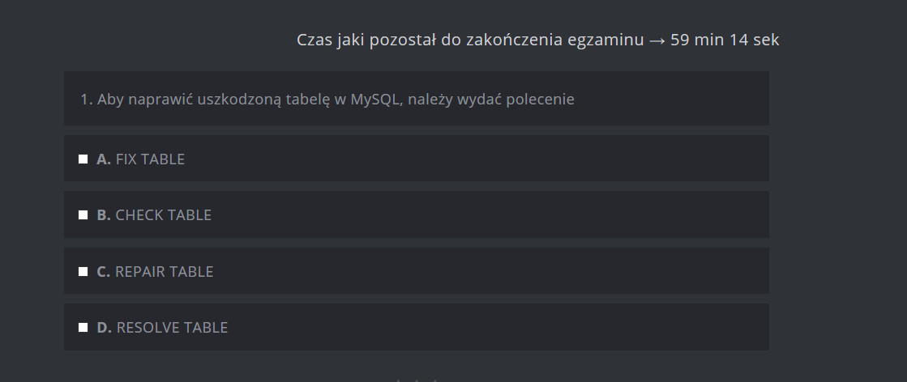

https://docs.google.com/forms/d/e/1FAIpQLScYQvVOO6_nhViiopI8JEn_wdVhs9QAJJVmKthAJ3EricCvOw/viewform?fbclid=IwAR3AaNTrY8_pfessc6zzyJFqPsHtQk_-q_YaLkoZqDZcHxCtdvwN-HSm59Y

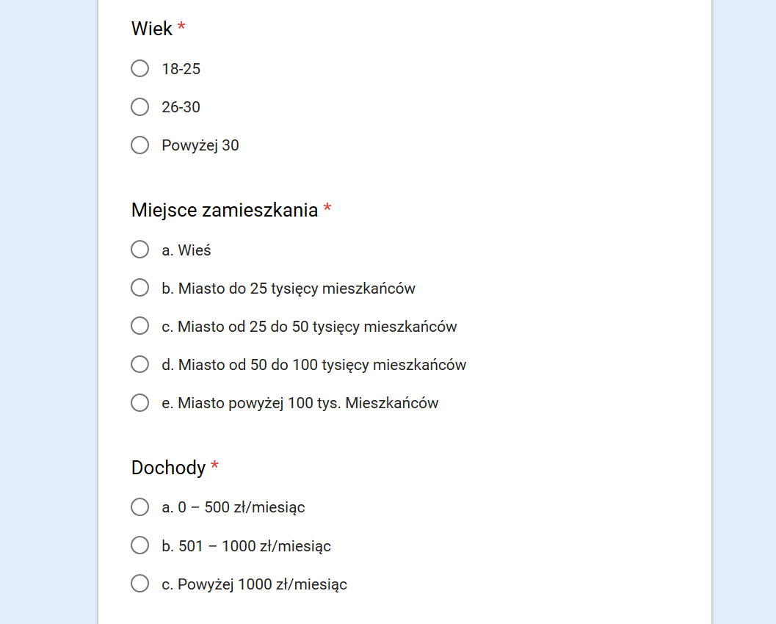

https://www.survio.com/survey/d/A1L8Z4V9Q1C4H8P2I?fbclid=IwAR1EP_1eVifgaIFrgl0UqX_akUPmN9YQ7XlKZnp6M6eicNWaMypDNl-fitY

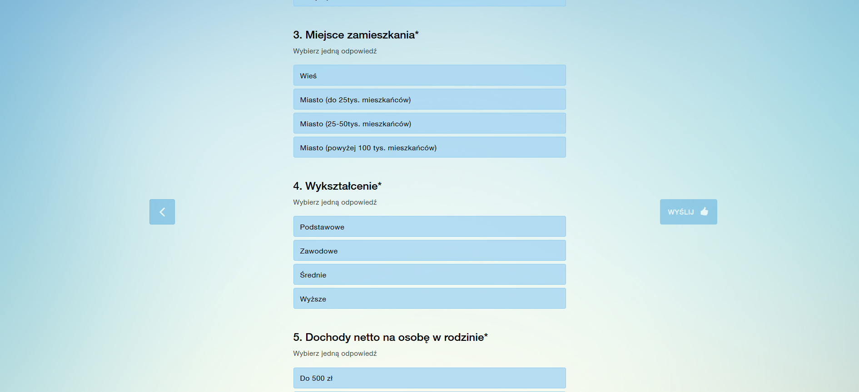

# Menu boczne

usos.prz.edu.pl

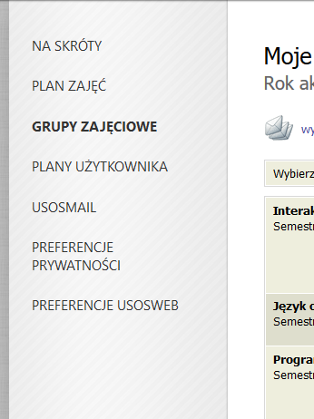

drive.google.com

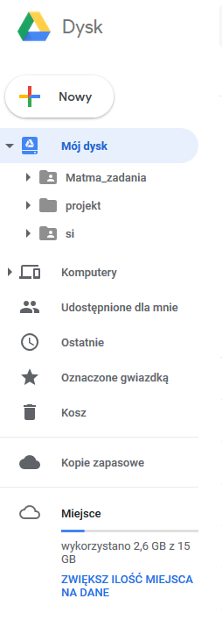

/photos.google.com



Ta sama strona

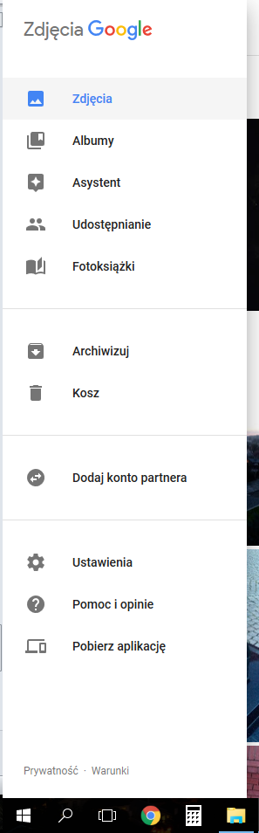

v.prz.edu.pl

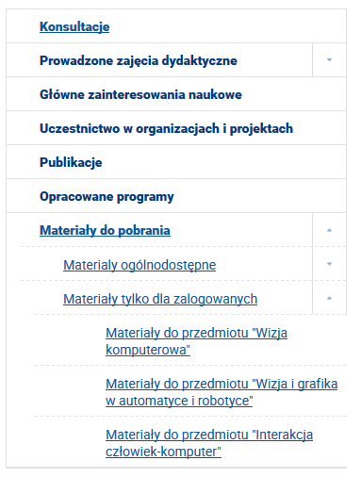

# Z google

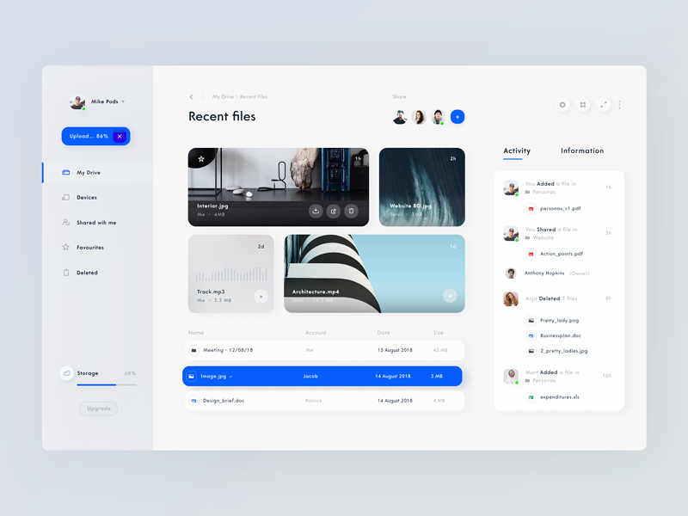

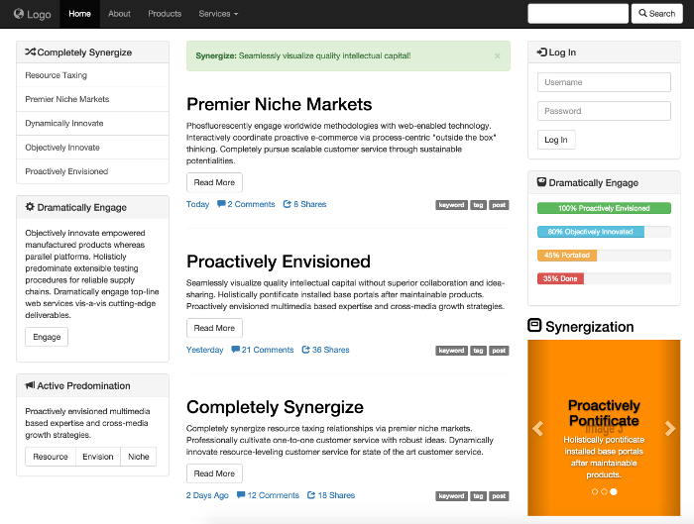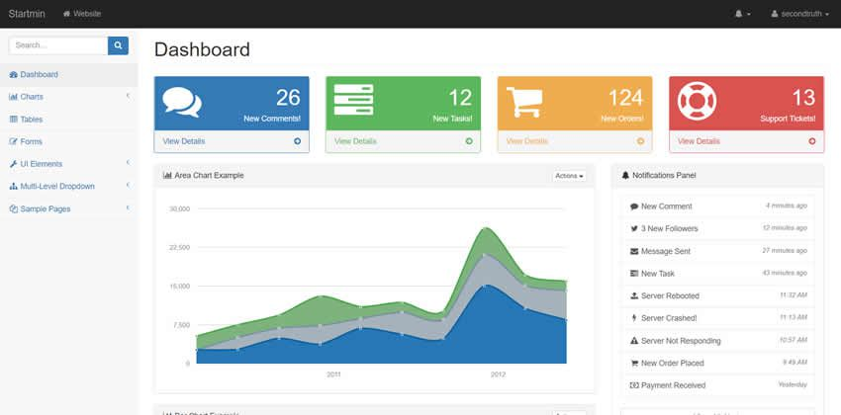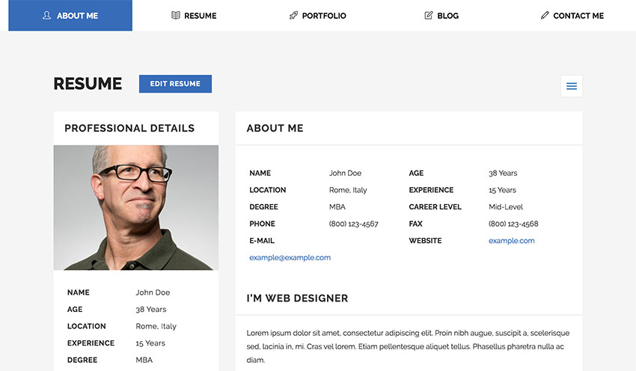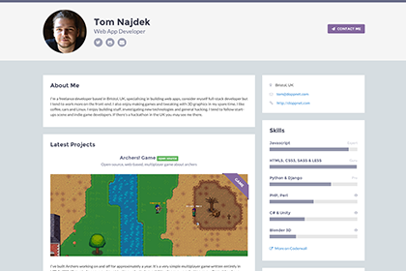

http://zypopwebtemplates.com/web-templates/preview/3992-message-free-website-template.html

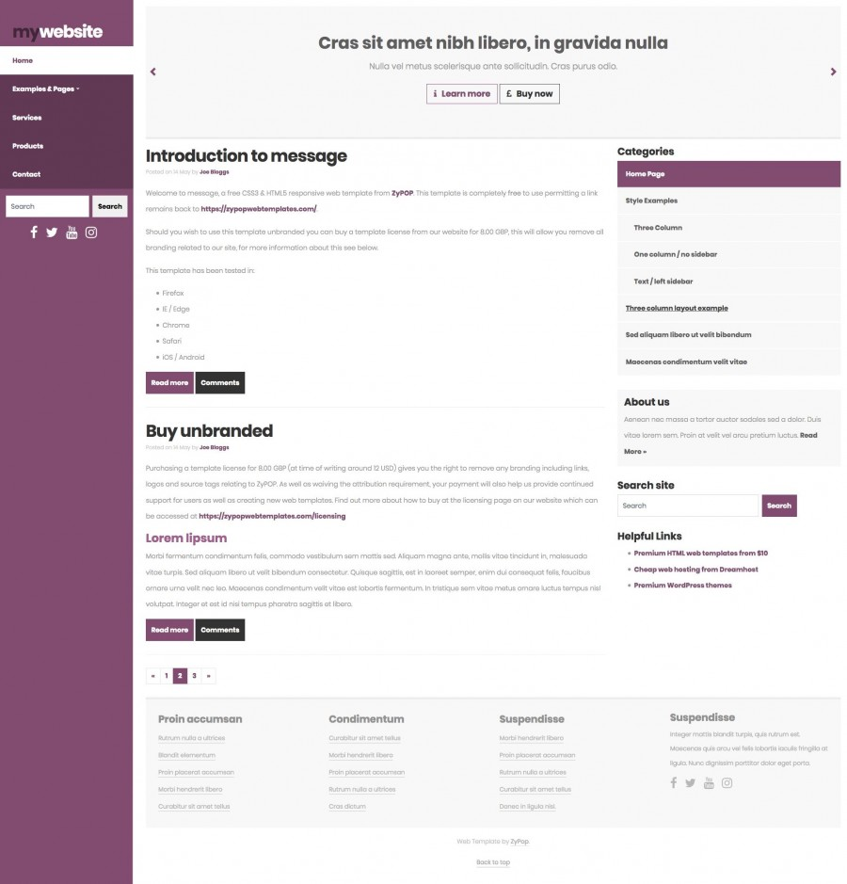

Material design

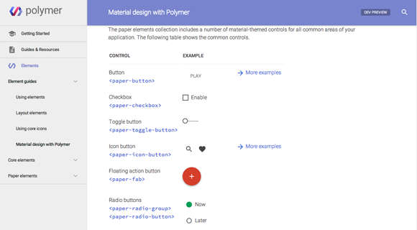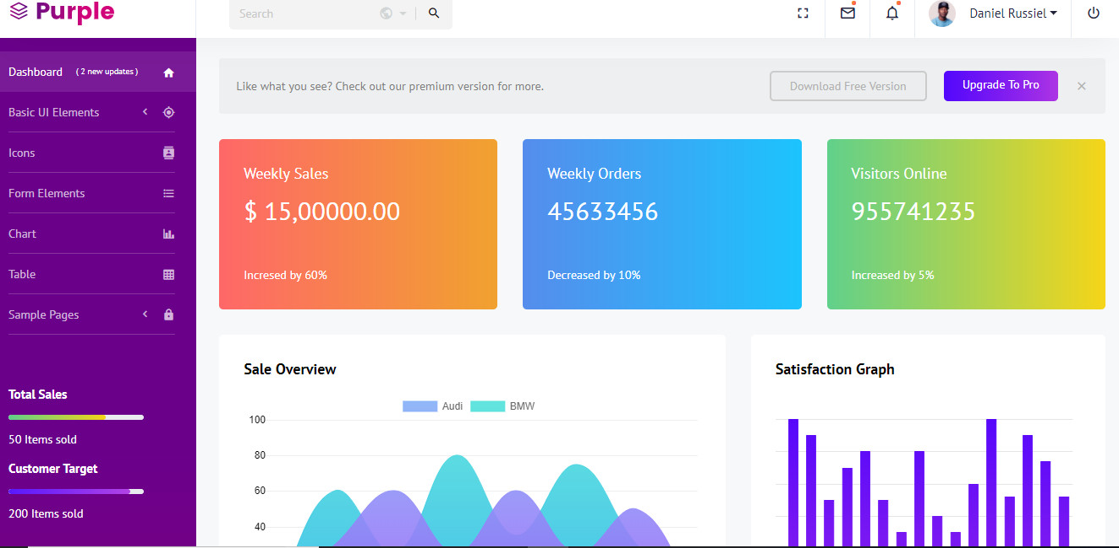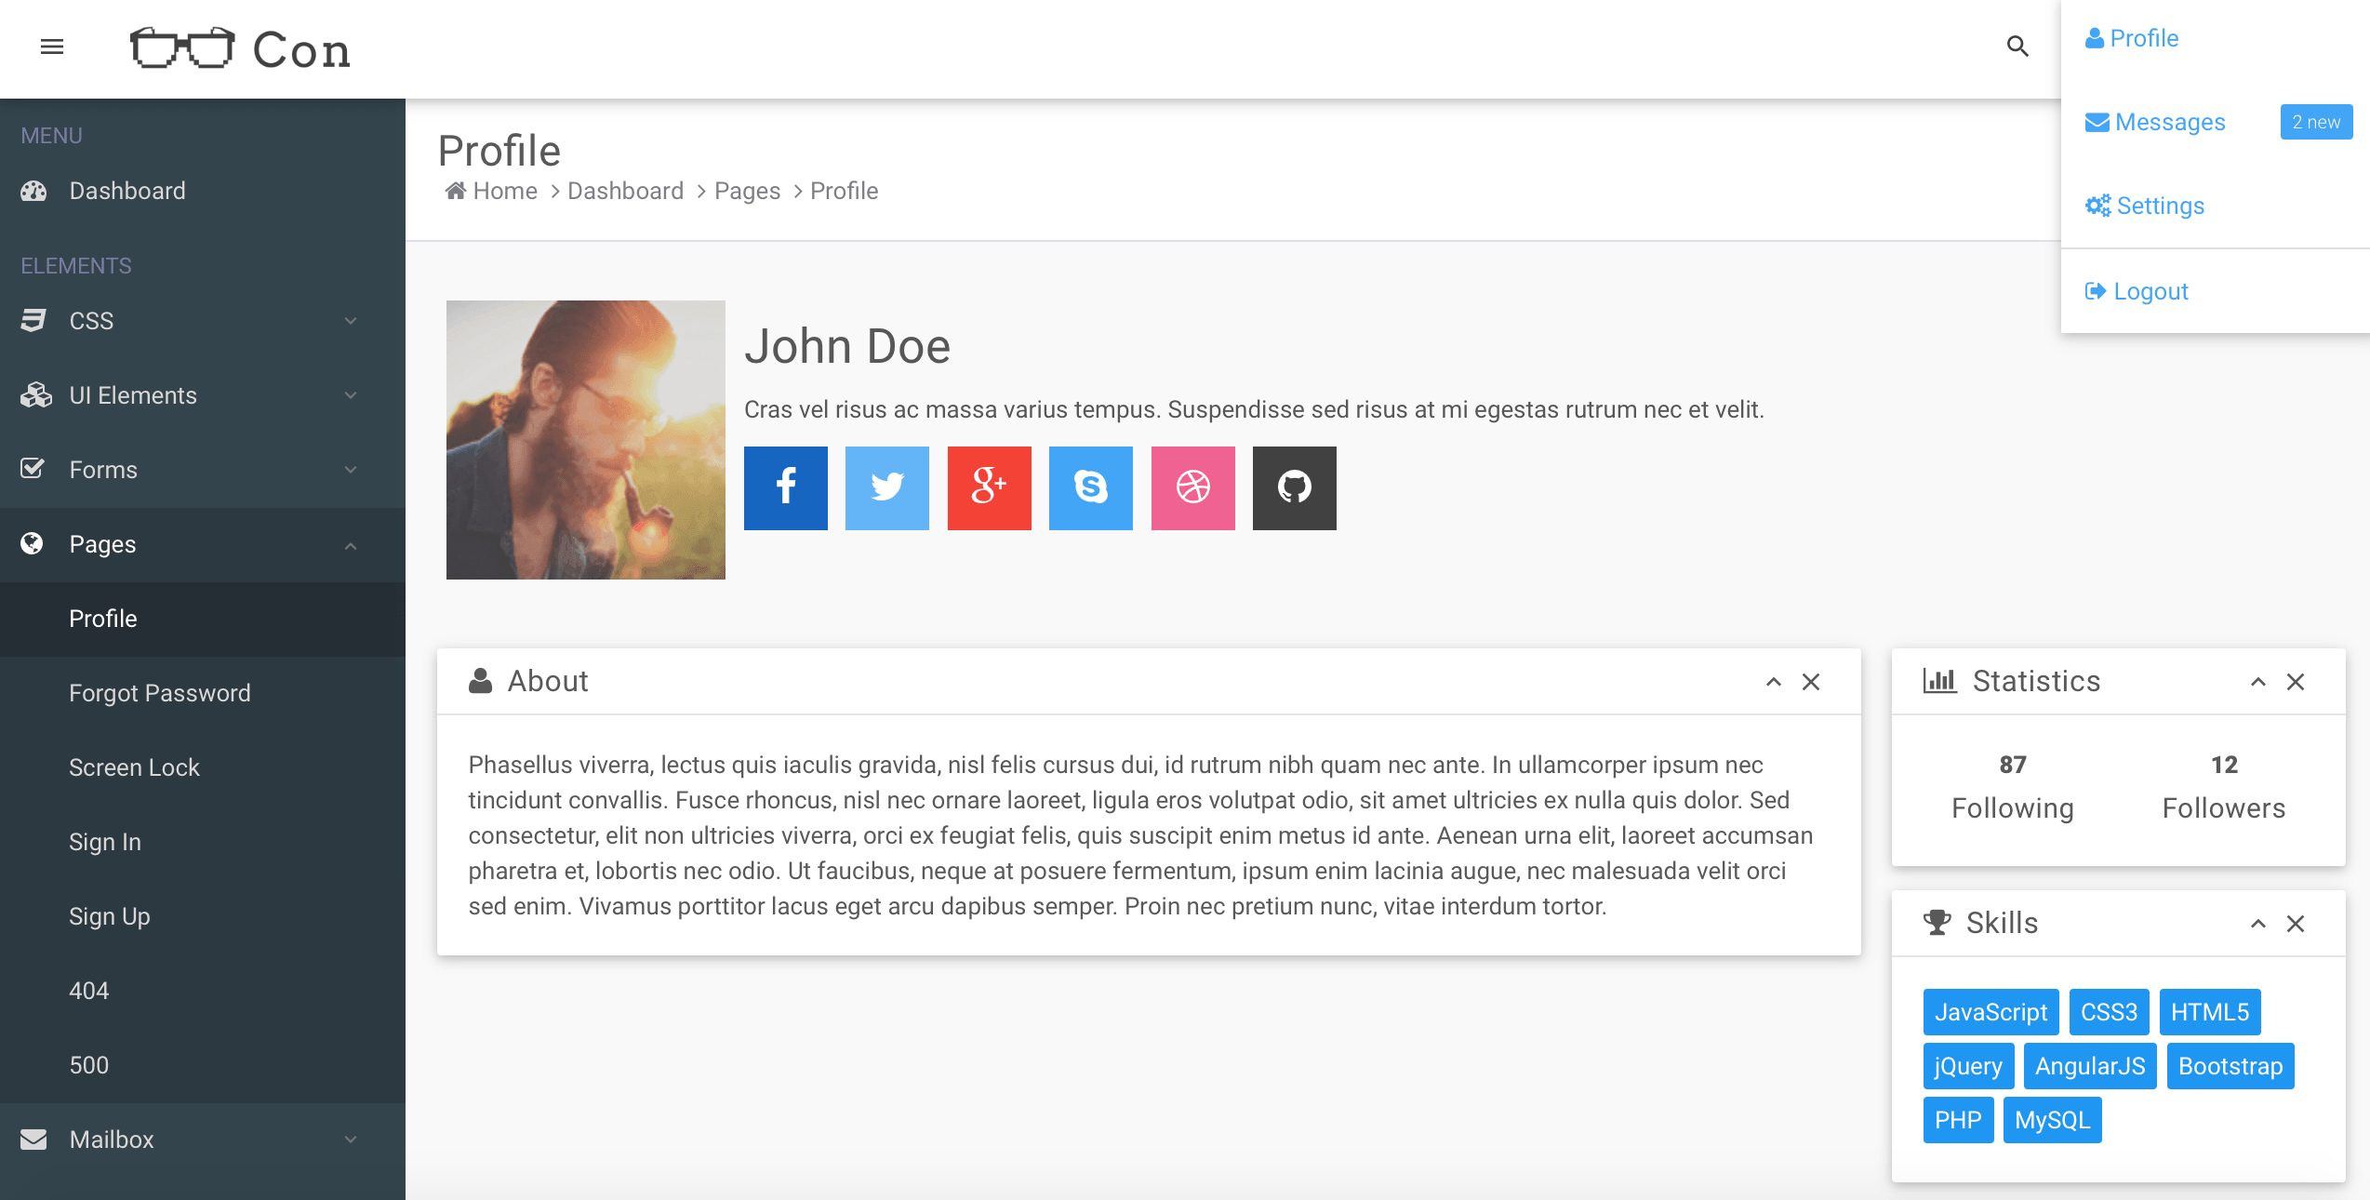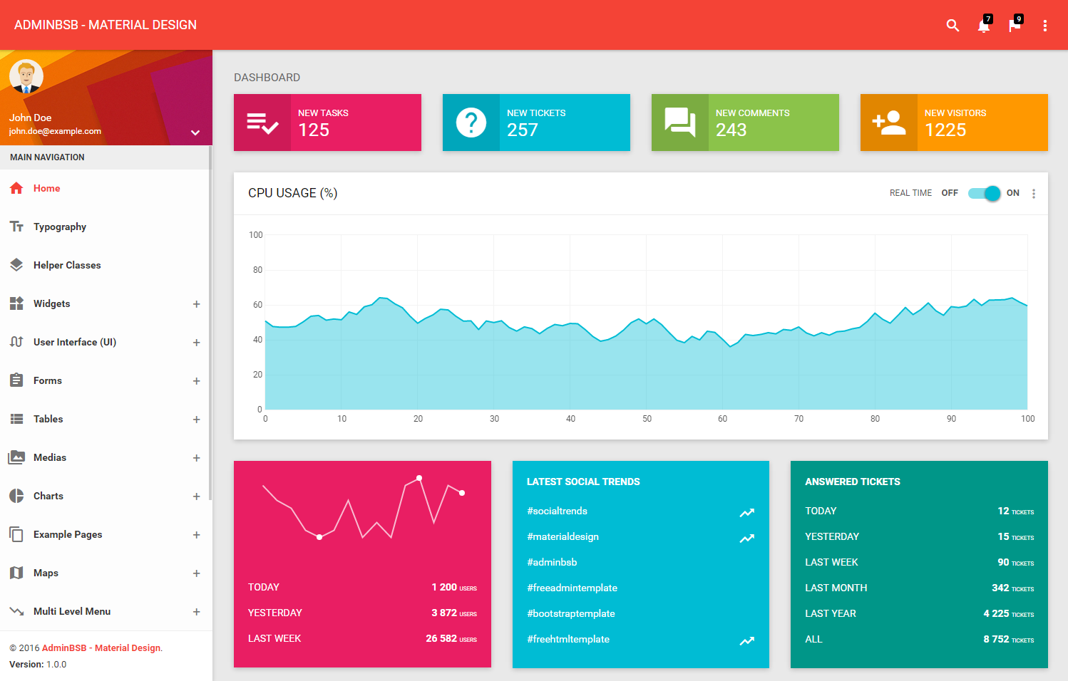

Bulma

